МУНИЦИПАЛЬНОЕ БЮДЖЕТНОЕ ДОШКОЛЬНОЕ ОБРАЗОВАТЕЛЬНОЕ
УЧРЕЖДЕНИЕ «ДЕТСКИЙ САД №23 СТ. АРХОНСКАЯ»
МУНИЦИПАЛЬНОГО ОБРАЗОВАНИЯ - ПРИГОРОДНЫЙ РАЙОН
РЕСПУБЛИКИ СЕВЕРНАЯ ОСЕТИЯ – АЛАНИЯ

363120, ст. Архонская, ул. Ворошилова, 44, 8 (867 39) 3 12 79, e-mail: tchernitzkaja.ds23@yandex.ru

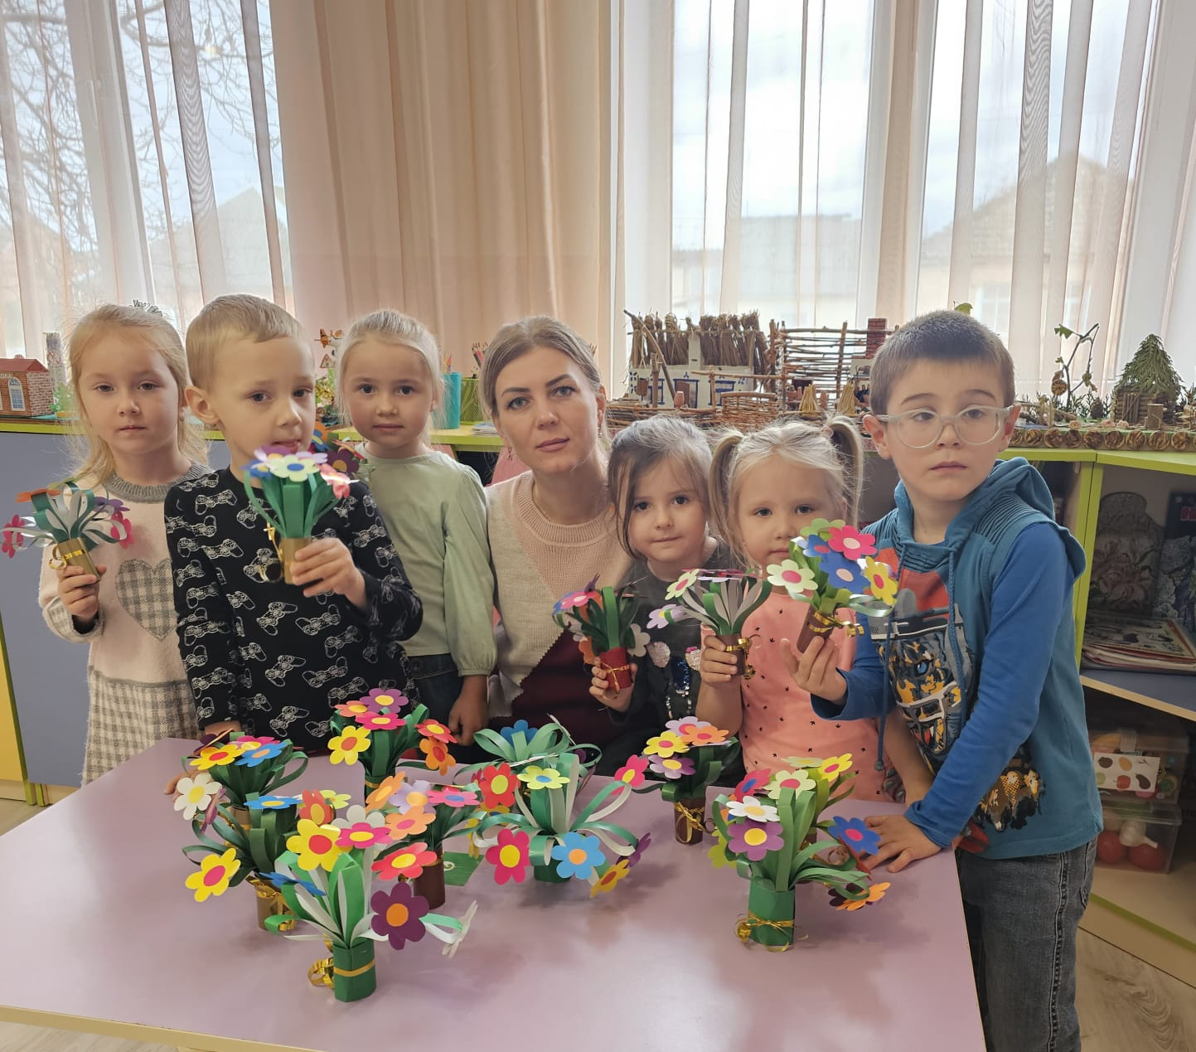
Выполнила: Суджаева С.А.

Конспект по аппликации
в старшей группе ко Дню матери
«Букет цветов для мамы»
УТВЕРЖДАЮ
Заведующая МБ ДОУ
«Детский сад №23 ст. Архонская»
________________ Л.В. Черницкая

Цель: Изготовление букет цветов для мамы
Задачи:
1) учить составлять из частей цветка красивое целое изображение;
2) воспитывать аккуратность;
3) закрепить навыки намазывания клеем и приклеивания;
4) развивать эстетическое восприятие;
5) воспитывать любовь к матери, желание сделать для нее приятное.

Предварительная работа:
- Беседа с детьми о маме: «Расскажи о маме», «Моя мама лучше всех», «Как помогаю маме», «Чем я порадовал маму»;
- Чтение произведений о маме: Е. Благинина «Посидим в тишине», «Вот какая мама», «Мамин день», Я. Аким. «Мама», В. Берестов «Праздник мам»;
- Загадывание загадок: о вещах необходимых каждой маме;
- Прослушивание песен: «Солнечный круг», «Мама будь всегда со мною рядом», «Песенка мамонтёнка», «Мама» (первое слово, главное слово….);
- Словесные игры: «Мамочка, какая?» (ласковая, добрая, милая, нежная и т. д.). «Скажи ласково»;
- Дидактические игры: «Накрой на стол», «Мама - детеныши»;
- Сюжетно-ролевые игры: «Семья», «Мамины помощники», «Встреча гостей», «Дочки-матери»;
- Пальчиковая гимнастика: «Маме осенний букет принесем», «Моя семья»;
- Рассматривание коллективной стенгазеты «Загляните в мамины глаза» с использованием семейных фотографий.
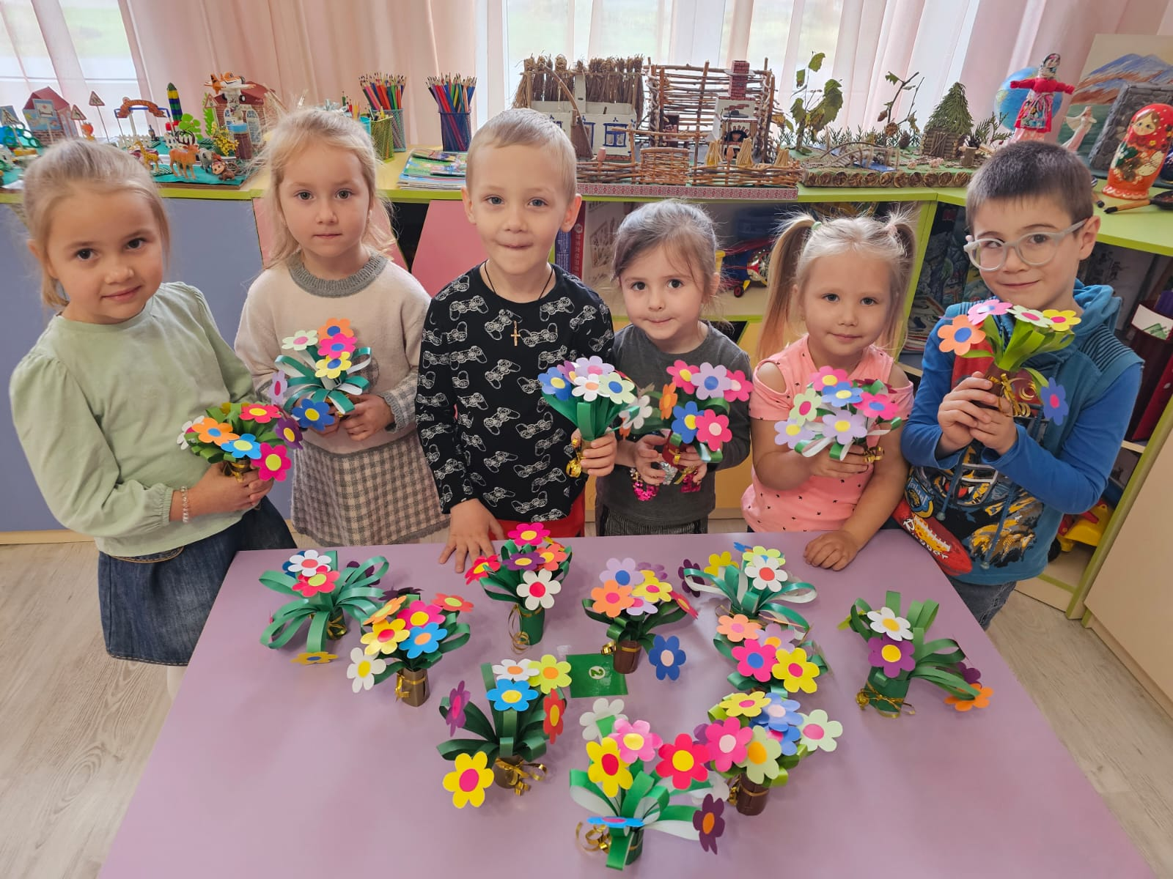

Ход занятия:
Воспитатель: Ребята, послушайте стихотворение:
«Мамочка, ты как цветочек,
Самый красивый и нежный.
Пусть в твоём сердце сбываются
Желания все и надежды!
Чтобы всегда улыбаясь,
Самою лучшей была.
Я тебе честно признаюсь:
«Ты - словно солнце светла».
Ребята, о ком это стихотворение?
Дети: Про мамочку.
Воспитатель: Правильно, ребята, это стихотворение про маму, про самого родного и любимого человека для каждого из нас. А вы мне расскажите, какие у вас мамочки?
Дети: Ласковые, добрые, красивые и т. д.
Воспитатель: Молодцы, ребята, сколько хороших слов сказали о маме. Совсем скоро у наших дорогих мам будет праздник, который так и называется «День матери». В этот день вы должны особенно постараться, чтобы ее порадовать. Нужно показать, как вы её любите и обязательно подарить ей подарок.
«Мы подарок маме покупать не станем
Приготовим сами своими руками».
Воспитатель: А самый лучший подарок для мамы это - красивый цветочек!
Физкультминутка:
Наши красивые цветки распускают лепестки
(плавно поднимают руки вверх).
Ветерок чуть дышит, лепестки колышет
(качание руками влево, вправо).
Наши красивые цветки закрывают лепестки,
(присели, спрятались).
Головой качают,
(движения головой влево, вправо).
Тихо засыпают.
Дети занимают свои рабочие места.
Воспитатель объясняет и показывает последовательность выполнения работы.
Вот какие красивые цветы получились у нас для наших мам!
Рефлексия
Воспитатель: Ребята, подарите свои цветочки любимым мамочкам, при этом не забудьте вспомнить ласковые и добрые слова! Вашим мамам будет очень приятно!
